師培紮根、風帆啟航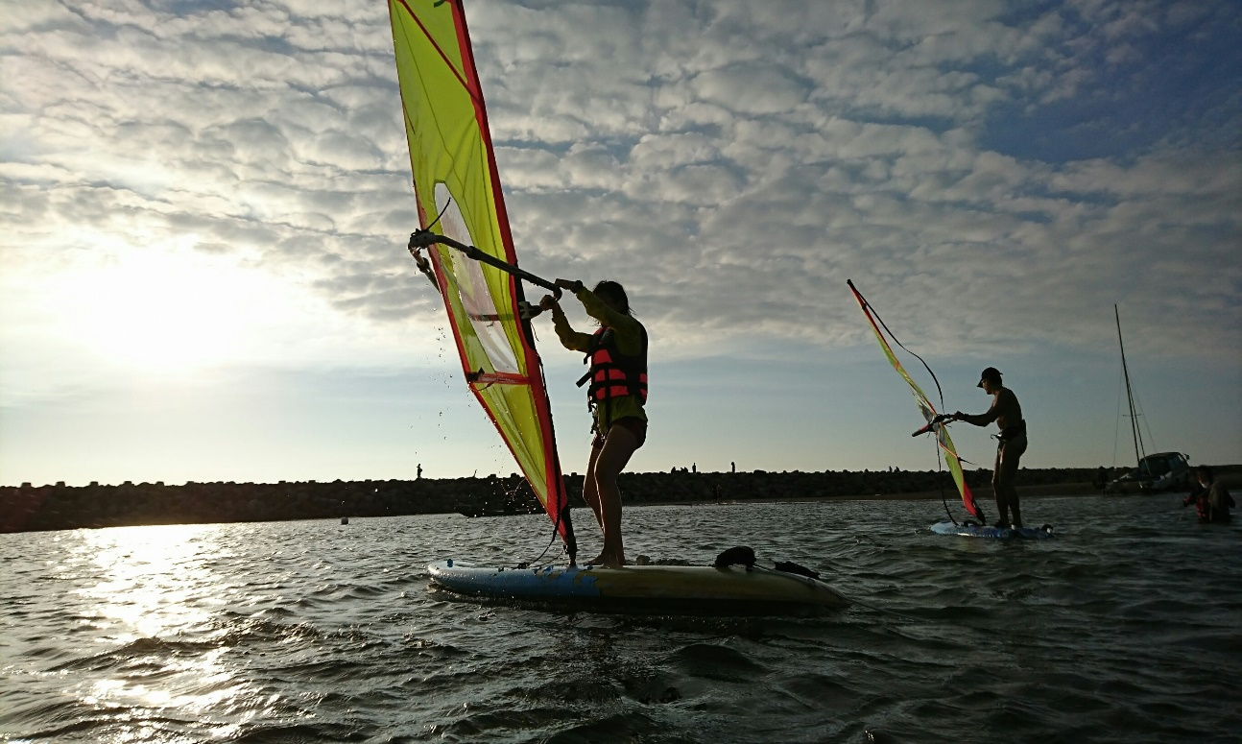

活動內容:風帆實際操作研習

活動時間:分為兩梯次(一梯次兩天)

第一梯次為4/16(日)、4/22(六)

第二梯次為4/29(六)、5/13(六)

※集合時間暫定為下午1點30分

活動地點:台南市漁光島月亮灣

※集合地點為健康路與漁光路路口

注意事項:請著可下水之服裝

※有意願的同學請至體育系辦填寫報名表

※如有任何疑問請洽體碩一 林少強 0989623944